Nota de prensa

IBEROAMÉRICA INVIERTE APENAS EL 0,73%

DE SUS RECURSOS ECONÓMICOS

EN INVESTIGACIÓN Y DESARROLLO

* **En 2022, los países de Iberoamérica destinaron 116.000 millones de dólares a investigación y desarrollo, lo que implicó un crecimiento del 42% respecto a 2013.**
* **Sin embargo, en términos relativos al PBI, el esfuerzo de inversión realizado en 2022 por Iberoamérica representó el 0,73% del producto bruto regional. Si solo se toma a América Latina, la cifra se reduce a 0,56%.**
* **Estos y otros datos se desprenden del relevamiento disponible en *El Estado de la Ciencia 2024*, informe anual de la Red Iberoamericana de Indicadores de Ciencia y Tecnología (RICYT) que publican OEI y Unesco.**

**Buenos Aires, 17 de diciembre de 2024**.- Iberoamérica invirtió en 2022 menos de 1% de sus recursos económicos en investigación y desarrollo (I+D). Este dato se desprende de la recopilación estadística disponible en [***El Estado de la Ciencia 2024***](https://oei.int/oficinas/argentina/publicaciones/el-estado-de-la-ciencia-principales-indicadores-de-ciencia-y-tecnologia-iberoamericanos-interamericanos-2024/), publicación anual de la Red Iberoamericana de Indicadores de Ciencia y Tecnología (RICYT) que coeditan la Organización de Estados Iberoamericanos para la Educación, la Ciencia y la Cultura (OEI) -a través de su Observatorio Iberoamericano de la Ciencia, la Tecnología y la Sociedad (OCTS)- y la Unesco.

De acuerdo con la publicación, en 2022 los países de Iberoamérica destinaron 116.000 millones de dólares a I+D. Si bien esto implicó un crecimiento respecto a lo invertido una década atrás, en términos relativos al PBI el esfuerzo de inversión de ese año representó solo el 0,73% del producto bruto regional. **Esta intensidad se mantiene relativamente estable desde 2013.** **Si tenemos en cuenta solo los países de América Latina, la relación se reduce a 0,56%.** Brasil es el único país latinoamericano cuya inversión representa más del 1% de su PBI. El conjunto de América Latina y el Caribe (ALC) se caracteriza, además, por un fenómeno de concentración en el cual **Brasil, México y Argentina representan el 83% de su inversión total.**

En comparación con la inversión en I+D que realizan otros bloques geográficos, el conjunto de países de **América Latina representó en 2022 el 2,5% del monto invertido en el mundo, mientras que Iberoamérica representó el 4%.** En ambos casos, su peso relativo en el total de recursos destinados a I+D se redujo respecto a los niveles de 2013, a raíz del crecimiento que tuvieron los países asiáticos. Asia constituye el bloque que realiza la mayor inversión en I+D, representando el 37,4% de lo invertido a nivel mundial en 2022.

A pesar del estancamiento en la inversión, el número de científicos ha crecido considerablemente en la región en la última década. La cantidad de investigadores y becarios con jornada completa en investigación pasó de 442.835 en 2013 a 642.383 investigadores en 2022. Considerando la distribución de los recursos humanos de acuerdo con el sector donde desempeñan sus tareas, el sector de educación superior es el más significativo para la región, ya que **en 2022 el 46% de los investigadores iberoamericanos realizó sus actividades en el ámbito universitario**. El 33% de los investigadores, es decir, uno de cada tres, se desempeñó en empresas (tanto públicas como privadas) y el 19% lo hizo en instituciones de I+D pertenecientes al ámbito público.

La calidad de la producción científica de los investigadores iberoamericanos también se ha incrementado en estos años. Las publicaciones científicas de los investigadores latinoamericanos en la base de datos Scopus superó los 198.000 artículos en 2022, creciendo a un ritmo superior al del total de publicaciones (+64%). Además, el 35% de esa producción fue realizado de manera colaborativa entre autores de diferentes países. Las ciencias físicas fueron, a su vez, las disciplinas con mayor colaboración internacional.

El nivel de patentamiento de la región continúa siendo bajo. En 2022 el número de patentes internacionales solicitadas mediante el Tratado de Cooperación en Patentes (PCT, por sus siglas en inglés) para América Latina y el Caribe fue de 1395, mientras que para el conjunto de países iberoamericanos fue 3024.

Además, en términos de patentes solicitadas en las oficinas de propiedad intelectual de los países de la región, en 2022 el 83% de las solicitudes de patentes en países de la región corresponde a no residentes, principalmente a empresas extranjeras que buscan proteger sus productos en los mercados de la región. México es el país donde este fenómeno fue más marcado, con un 94% del total de las solicitudes en manos de no residentes. En Chile y Argentina ese valor fue de 88%, mientras que uno de los valores más bajos lo obtuvo Brasil, donde el 75% de las solicitudes corresponde a no residentes.

## Sobre El Estado de la Ciencia 2024

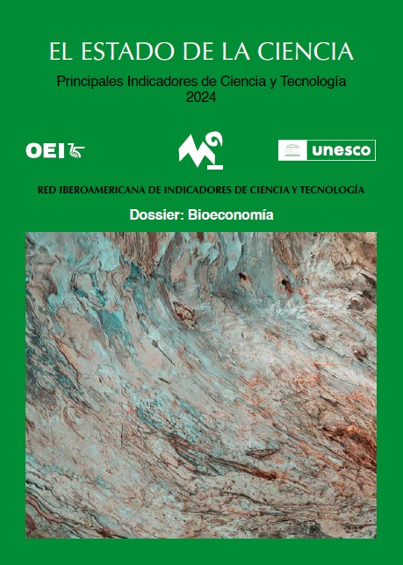

El Estado de la Ciencia 2024 incluye una serie de indicadores seleccionados de la base de datos de RICYT. El conjunto total, que abarca 135 series estadísticas, puede ser visitado en [www.ricyt.org](http://www.ricyt.org) y es producto del esfuerzo colaborativo de los organismos de ciencia y tecnología de los veinte países participantes de la red, que proveen la información desplegada en el volumen, así como de una extensa comunidad de expertos y organizaciones internacionales. El enlace a los contenidos de la publicación está disponible [aquí](https://oei.int/oficinas/argentina/publicaciones/el-estado-de-la-ciencia-principales-indicadores-de-ciencia-y-tecnologia-iberoamericanos-interamericanos-2024/).

**Dossier sobre bioeconomía**

La edición 2024 incluye un dossier sobre bioeconomía que explora un ámbito crucial para el desarrollo de los países iberoamericanos. Los textos indagan distintos aspectos de la bioeconomía -modelo tecnoproductivo basado en el uso sostenible de recursos biológicos renovables para la producción de bienes, servicios y formas “limpias” de energía- y la producción científica que Iberoamérica le ha dedicado en materia de artículos académicos y patentes, entre otras aristas. El dossier se cierra con casos testigos que sintetizan las oportunidades y los desafíos de la bioeconomía en Iberoamérica, con especial atención a la sostenibilidad de la selva amazónica, el desarrollo de biocombustibles, la innovación agrícola, el trabajo con semillas, la vinculación tecnológica, la promoción gubernamental a nivel nacional e internacional, etc.

## Sobre la Organización de Estados Iberoamericanos (OEI)

Bajo el lema "Hacemos que la cooperación suceda", la Organización de Estados Iberoamericanos para la Educación, la Ciencia y la Cultura ([OEI](https://oei.int/)) es, desde 1949, el primer organismo intergubernamental de cooperación Sur-Sur en Iberoamérica. Actualmente cuenta con 23 Estados miembros y 19 oficinas nacionales, además de la Secretaría General en Madrid. En 2024 recibió el prestigioso Premio Princesa de Asturias de Cooperación Internacional "por su fructífera labor en la promoción del multilateralismo y por representar un importante puente en las relaciones entre Europa e Iberoamérica". Con más de 650 proyectos en curso y 400 convenios de cooperación activos, la OEI representa una de las mayores redes de cooperación de Iberoamérica. Entre sus resultados, la organización ha contribuido a la drástica reducción del analfabetismo en Iberoamérica, con una media de 12 millones de beneficiarios directos en los últimos 5 años.